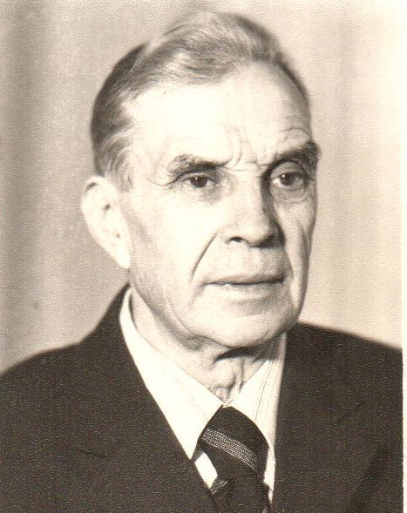
Колобов Яков Петрович
Участник Великой Отечественной войны

